GR2506807UB
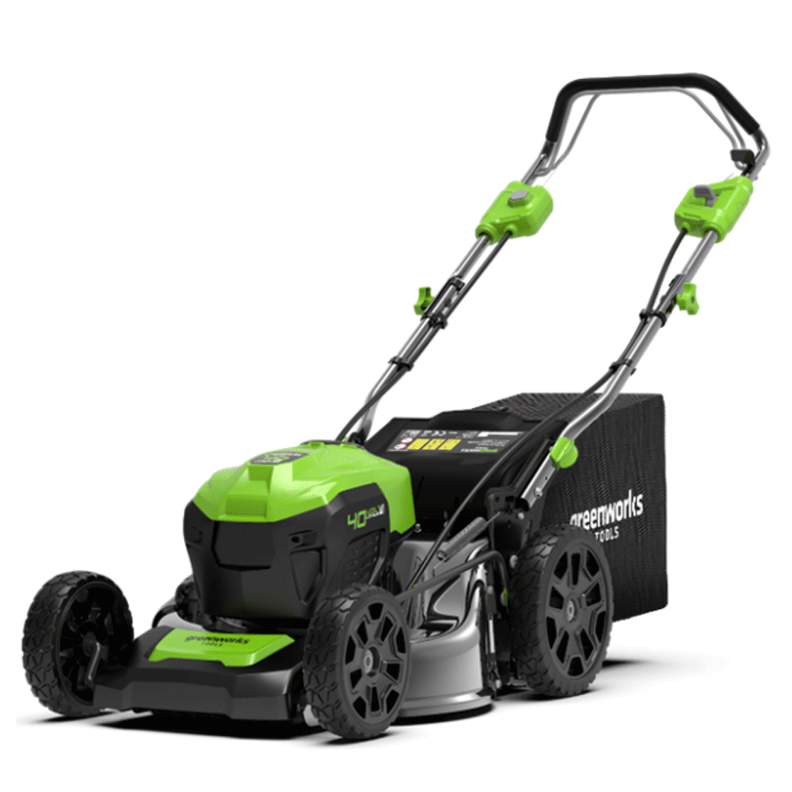

40V Kosiarka z napędem 46cm (Silnik bezszczotowy)[Zestaw(Ład.+4Ah), GD40LM46SPK4]
To bezsprzecznie najlepsza alternatywa dla kosiarek benzynowych dzięki nowoczesnemu silnikowi bezszczotkowemu serii DigiPro. Bez szczotek węglowych silnik bezszczotkowy jest do 10 razy bardziej niezawodny niż silnik konwencjonalny. System oszczędzania akumulatora ECO-Boost automatycznie dostosowuje prędkość obrotową silnika w zależności od obciążenia noża kosiarki.
Ten typ silnika ma moc porównywalną z benzynowymi odpowiednikami i jednocześnie nie ma wad silnika spalinowego. Nie ma redukcji momentu obrotowego przy dużym obciążeniu, wibracje i poziom hałasu jest kilkakrotnie niższy. Mimo to ten typ silnika jest całkowicie przyjazny dla środowiska - nie ma emisji szkodliwych gazów. A najważniejszą zaletą jest łatwość obsługi: nie ma potrzeby wymiany oleju, filtrów i świec, nie ma potrzeby mieszania oleju silnikowego z paliwem, a włączanie odbywa się za pomocą jednego przycisku. I w przeciwieństwie do kosiarki elektrycznej 230 V, nie musisz uważać na przewód zasilający.
To najmocniejsza kosiarka z kolekcji 40 V. Bardzo duża szerokość koszenia, bo aż 46 cm to wystarczająco dużą, aby pokryć obszar do 750m2 na jednym ładowaniu dzięki dwóm gniazdom na akumulator. Jeden stanowi magazyn dla przechowywania drugiego tak abyś podczas pracy nie musiał marnować czasu na powrót do domu i wymianę akumulatora na w pełni naładowany. Bardzo korzystnym rozwiązaniem jest zastosowanie w pełni bezstopniowego napędu na tylną oś. Doceni to każdy użytkownik ponad 500 m2 działki ale przede wszystkim ten, którego działka jest na terenie nierównym, ze skosami.
Urządzenie łączy w sobie 3 funkcje: mulczowanie - rozdrabnianie skoszonej trawy i wyrzucanie jej na trawnik, zbieranie skoszonej trawy w specjalnym koszu o pojemności 55 litrów oraz koszenie trawy z wyrzutem bocznym. Szerokość robocza kosiarki wynosi 46 cm Na korpusie znajduje się specjalna dźwignia z 7 pozycjami do regulacji poziomu koszenia. Wysokość koszenia jest regulowana w zakresie od 25 do 80 mm, aby zapewnić trwałość, korpus kosiarki wykonany jest ze stali, a obudowa silnika ze specjalnego miękkiego tworzywa ABS, odpornego na odpryski i pęknięcia.
Kosiarka występuje w zestawie z ładowarką 40V oraz akumulatorem 4 Ah.
Główne cechy:
Stalowa obudowa
System regulacji obrotów noża ECO Boost
3 funkcje koszenia
Ergonomiczny, miękki uchwyt
Centralna regulacja wysokości koszenia
Składany uchwyt ułatwiający składowanie
PODSTAWOWE PARAMETRY TECHNICZNE:
Napięcie: 40 V
Silnik bezszczotkowy
Szerokość koszenia: 46 cm
7 poziomów regulacji wysokości koszenia: 25 - 80 mm
Referencyjna pow. koszenia przy 4 Ah: do 750 m2
Waga: 29 kg
POLSKA GWARANCJA TYLKO PRZY ZAKUPIE W AUTORYZOWANYCH PUNKTACH SPRZEDAŻY.
Szczegóły na stronie:
http://www.greenworkspolska.pl
DLACZEGO WŁAŚNIE GREENWORKS?
- Ponad 10-letnie doświadczenie w badaniach i rozwoju narzędzi akumulatorowych. Jesteśmy zawsze o krok do przodu. Dzięki intensywnemu rozwojowi technologii akumulatorowej, wprowadziliśmy ją na nowy poziom zaawansowania. Uzyskaliśmy wysoką moc i największą efektywność. Jako pierwsi na świecie opracowaliśmy urządzenia wykorzystujące połączenia wysokich napięć i duże pojemności baterii litowo-jonowych. Dla Ciebie to pewność, że oferujemy najnowocześniejsze rozwiązania na rynku.
- Lider sprzedaży narzędzi akumulatorowych w USA. Osiągnęliśmy czołową pozycję w sprzedaży narzędzi akumulatorowych na największym rynku świata. Od początku naszej działalności notujemy nieustające wzrosty sprzedaży. Dynamiczny rozwój przekłada się na zysk partnerów, z którymi współpracujemy
- Kompleksowa oferta dla domu i ogrodu. Z nami zbudujesz kompleksową i spójną ofertę urządzeń dla ogrodu i okolicy domu. To m.in. elektronarzędzia ogrodowe, myjki ciśnieniowe, kompresory, a także bogata gama akcesoriów. W ten sposób Twoja oferta dla domu i ogrodu może zaspokoić praktycznie każdą potrzebę klientów.
- Niezależny i nowoczesny zakład produkcyjny. Produkujemy w sposób niezależny od zewnętrznych dostawców komponentów. Mamy całkowitą opiekę nad procesem powstawania produktów i ich jakością. Zatrudniamy ponad 300 inżynierów i posiadamy ponad 1000 patentów. To gwarancja niezawodności, która buduje Twoją markę solidnego sprzedawcy.
- Znani na świecie. Ameryka Północna, Azja, Europa. Jesteśmy światową marką docenioną w wielu krajach. O jakości Greenworks przekonali się już klienci obecni na najbardziej wymagających rynkach. Wraz z naszymi produktami wprowadzasz do oferty nie tylko urządzenia, ale też renomę wypracowaną przez dekadę.

